双流区名教师段旭工作室
2019年第3期
2019年5月
━━━━━━━━━━━━━━━━━━━━━━━━━━━━━
漫步在五月
我顺着一缕阳光的思绪，寻找着五月在季节里的清香。淡紫色的绣球花娇艳地吹开五月的喇叭，把五月的激情浪漫浓重地渲染；粉红的蔷薇扶在架上翩翩起舞，用一张张妩媚的笑脸向人们展示五月别样的风采；润白的栀子把五月的故事一朵朵地挂在嫩绿的枝头，用淡雅的色调修饰素洁的衣襟；金银交替的鸳鸯藤散发迷人的清香，给五月留下芬芳美好的记忆。
一蒂千花白玉团，蔷薇几度花，栀子比众木，金银四季开。五月似绣球、似蔷薇、似栀子，似鸳鸯藤，我们悦纳百花的芬芳，更潜心学习、钻研，沉浸于多彩的五月风光里！本月，学员们根据自己班级、学校的实际情况，在导师段旭的指导下，问诊班级管理，梳理出具有针对性、时效性的管理策略。段旭导师一行人来到龙泉，为龙泉二小的老师们开展班主任专业化系列培训——做幸福而有力量的班主任。高薇钞和黄义在棠湖小学举办毕业典礼，他们将毕业感悟娓娓道来，分享着那些逝去的快乐时光；回忆着那些远去的学习历程；感动着收获的成长和幸福。来自棠湖小学、金桥小学等五所学校的代表教师相聚在胜利小学，开展了双流区第五届班主任技能大赛片区复赛，工作室学员姜蔚老师参赛，博得满堂喝彩。
正如五月百花之风采，我们在段旭导师的引领下绽放着美丽的笑靥。相信在段旭导师“智慧工作，幸福生活”思想引领下，通过不断的学习，我们定能奏出更加美妙绝伦的诗章！

负责人：段旭
责任编辑：
游卉 朱晞 王宇 何茜 付永婷 王栩 郭婷 罗丹 姜蔚
联系电话：18000519058

目 录

绣球之品
做幸福而有力量的班主任………………………………………………… 3
不忘初心，继续前行……………………………………………………… 8
技能比拼展风采，经验共享创辉煌……………………………………… 13

蔷薇之韵
做润物细无声的班主任……………………………………… 公兴小学 罗 丹
读《教师人文读本》有感…………………………………… 棠湖小学 郭 婷
沉默的呐喊…………………………………………………… 棠湖小学 游 卉
浅谈品德与社会课堂中小组合作的运用…………………… 九江小学 何 茜
自主成长 百花竞放…………………………………… 棠湖小学 姜 蔚

栀子之色
百善孝为先……………………………………………… 黄甲小学 王 栩
一二，请注意……………………………………………… 公兴小学 罗 丹

鸳鸯藤之香

尊严，是对孩子最好的教育…………………………… 好文分享

毕淑敏：孩子，我为什么打你………………………… 好文分享

让孩子一生就做他自己………………………………… 好文分享

一篇关于家庭教育的文章………………………………… 好文分享

绣球

做幸福而有力量的班主任

——双流区名班主任工作室段旭导师

龙泉讲座系列报道（一）
教师肩负着塑造学生精神生命的神圣职责，教师从事着世间最复杂的高级劳动，教师的职业不仅是传承过去，更是创造未来。4月30日，应龙泉二小邀请，段旭导师来到龙泉为龙泉二小的老师们开展班主任专业化系列培训——做幸福而有力量的班主任。龙泉驿区德育教研员李进老师、龙泉二小刘校长、主管德育的林副校长、德育主任贾主任和龙泉二小全体班主任参与了本次活动。

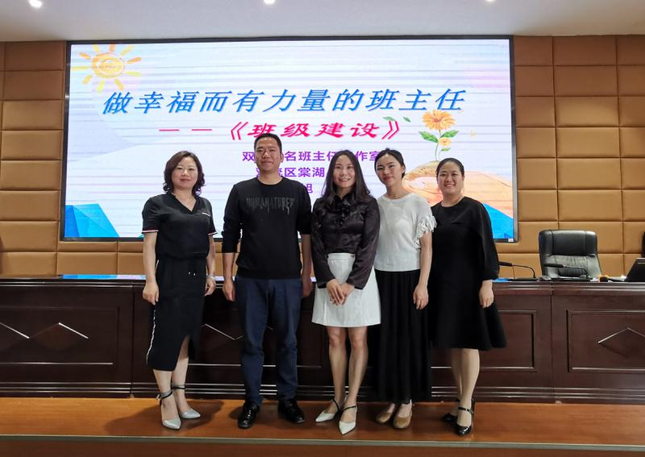

“教师的幸福来自哪里？”，段旭导师的一个问题引起大家的思考。是家长的认可，还在家人的支持，亦或是同事的肯定？段导认为教师最大的幸福来自育人的幸福和学生的成长的幸福。班主任面对的是繁琐的事务，个性分明的学生，性格迥异的家长。做一名优秀的班主任不仅要有情怀更需要智慧，换句话说，班主任必须是专业的。
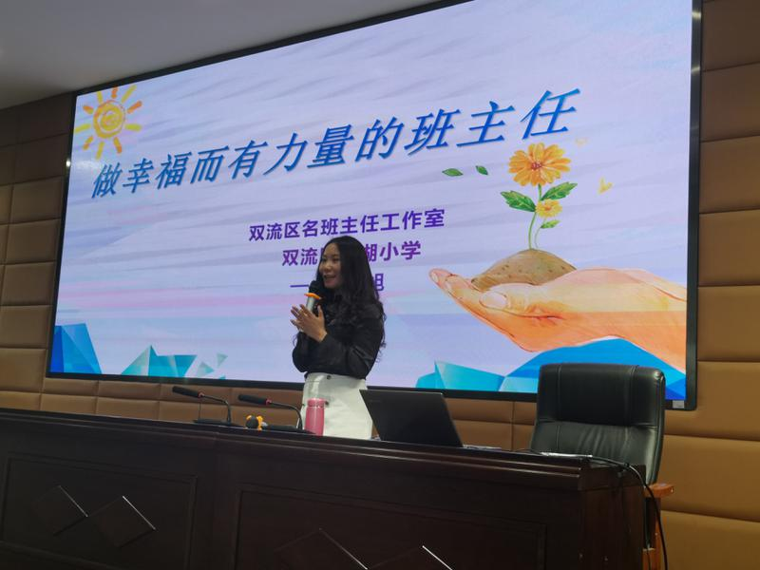
活动伊始，段旭导师用一个个小故事让老师们明白，我们一定要清楚的指导将学生带去何方，班集体的短期、中期和长期目标应该循序渐进。班主任管理和建设班级要有自己的策略。
接着，段旭导师结合自己的班级建设情况从班情分析、治班理念、班级培养目标、治班策略和班级成果五个方面向内老师们展示如何进行班级建设。治班理念怎么来呢？基于三个方面：一是班级的优点、不足；二是学校课程理念的引领；三是班主任自身的教育理念。段旭导师的治班理念“建阳光班级，育幸福之人”，就是由此确定。
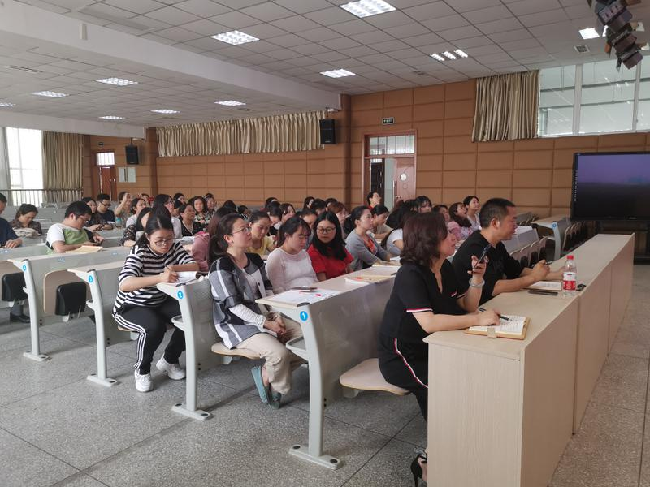
围绕治班理念，段导从人、孩子的角度出发制定看得见的近期目标：育自信——做更好的自己；建设一个积极向上的班级是高一级的目标：生自信——建阳光班级；班级建设的最终目标是培养孩子终身受益的个人素养：扬自信——做幸福之人。人性化的制度让每个孩子都成为班级主人，为建设温馨家园出一份力。丰富的活动让班级的每一个孩子都能找到自信，获得体验成功的机会，提高获得幸福的能力。
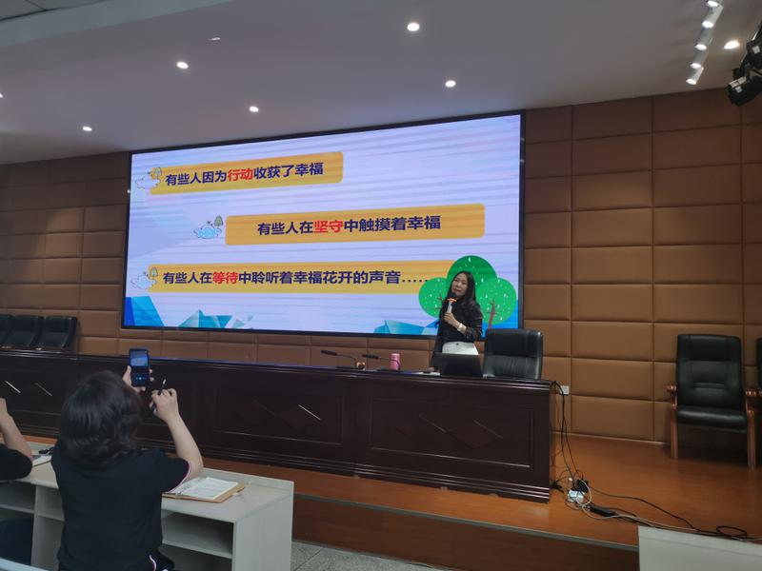
一分耕耘一分收获，幸福像花儿般尽情绽放。理想的教师，应该是一个胸怀理想、充满激情和诗意的教师。有了理想、目标，才能不断增强自我的意识和使命感，不断进行自我挑战。
治班策略的构想和梳理就是让你在“自找”麻烦的过程中去提出问题，去感受一种使命和责任。不至于在将来的某一天回头一想只有:光阴如梭、人生苦短，这辈子就这样过去了的感叹!
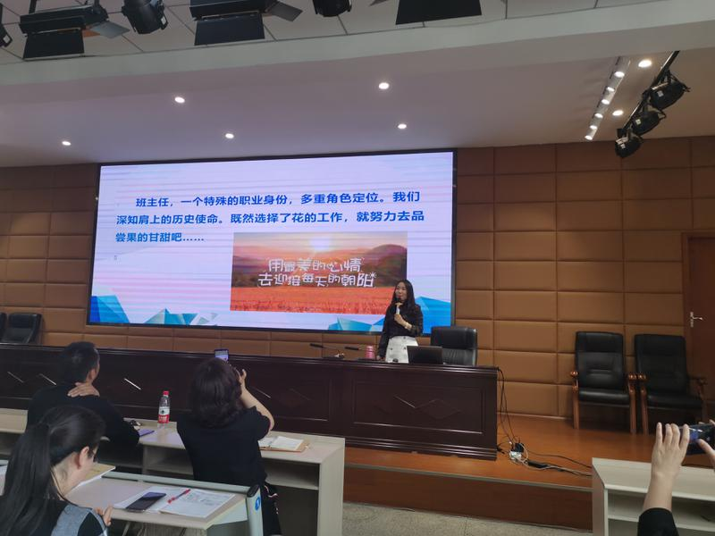
本次讲座赢得了在座领导和班主任老师们的阵阵掌声。我们不是诗人，不会用漂亮的诗句讴歌我们的事业幸福感;我们不是学者，不能用深邃的思想思考我们的幸福值;我们不是歌手,不能用动听的歌喉歌咏我们岗位的幸福旋律;然而，我们身边的每个人，都在用不同的方式诠释着幸福..... 既然身在其中，那就心无旁骛智慧而快乐地工作清新而优雅的生活。让我们拥有阳光般的心态奔着幸福而去吧!

不忘初心，继续前行

——双流区段旭名班主任工作室研学

活动暨学员毕业典礼
五月的天，阳光明媚和蔼，洒遍大地，留下了款款热情；它脱掉了厚重，焕发着青春，散发着活力，张扬着奔放，呈现着缤纷。在这激情满满的日子，5月7日，我们齐聚双流区棠湖小学，迎来了工作室本年度最特殊的日子——学员毕业典礼。活动还有幸邀请到棠湖小学李顺榕校长、雷朝丽主任莅临现场指导。
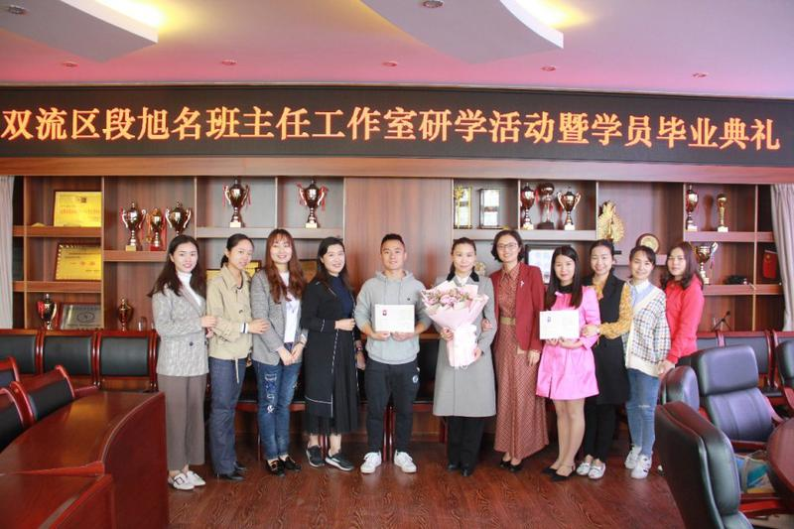
本次活动由工作室学员游卉老师担任主持人，时光荏苒，岁月匆匆，工作室的第二批学员也顺利毕业了。三年的相遇相知，三年的共生共长，一路走来有艰辛和泪水，一路走来也有繁花和硕果。随着音乐徐徐响起，黄义、高薇钞二位老师将毕业感悟娓娓道来，他们分享着那些逝去的快乐时光；回忆着那些远去的学习历程；感动着收获的成长和幸福。不管是专业能力的提升、阅读能力的发展、课堂教学和班级管理能力的提高还是对教育信念的执着，或是终身学习的习惯，大家都感念着这个给予自己成长的心灵智慧之家。
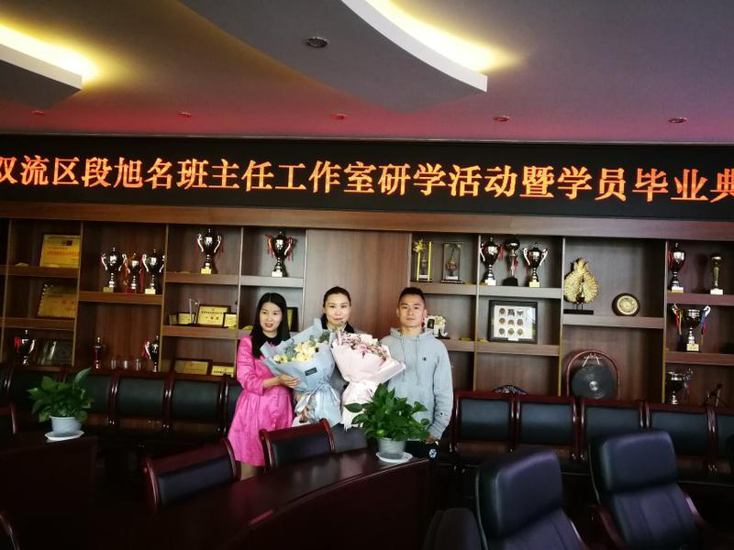
那一项项荣誉串在一起，犹如一曲激情高昂的赞歌，歌唱着工作室与学员们一起成长的满满幸福！我们都在内心感动着，段旭导师说：“即使毕业也要做一个:爱读书的班主任、积极主动的班主任、胸怀博大的班主任、拥有教育情怀的班主任”并期待着学员们在自己的新旅程中会不断前行，遇到更好的自己。
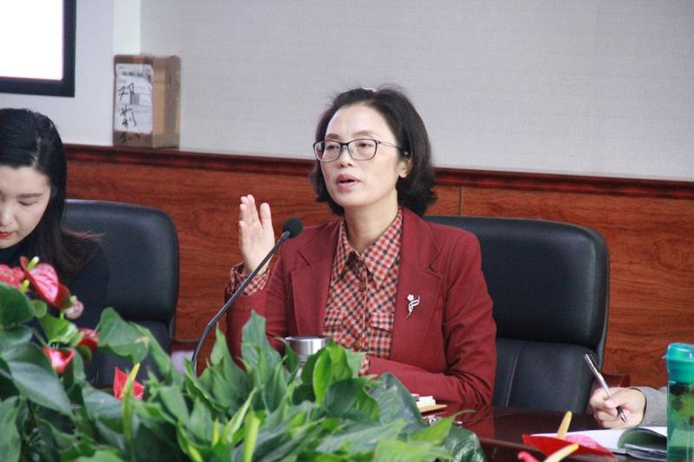
棠湖小学李顺榕校长和雷主任都被这样的气氛感染了，他们都对本次活动作出了高度的评价，也对工作室以后如何更好发展作了现场指导。
李顺榕校长对工作室的的发展倍感欣慰，工作室学员通过三年的学习，班主任专业技能和自身的专业素养都有了提高，学员们的发言洋溢着自信和成长的幸福。她送给大家四个美好的祝愿。
一、“有你真好”——导师、伙伴就是珍贵的“你”，是与我们志同道合的“你”，是鞭策我们进步的“你”，有你真好。
二、“不忘初心”——希望毕业的学员勿忘加入工作室的初心，来到这里是为了学习专业知识，为了寻找教育真谛，为了感受导师的人格魅力，这份初心应该伴随我们的未来。
三、“学以致用”——学习的途径或阅读教育书籍、或观摩名家专家示范、或聆听专家讲座……不论以何总方式学到的知识，一定要学以致用，走向行动。
四、“带着力量前行”——一个力量的教师一定有着笃定的目光，有着坚定的职业信念。毕业不是结束而是新的开始，希望毕业学员能成为自己，传递力量。
段旭名班主任工作室的初心正是引领和带动了一批优秀教师不断成长，奠基了双流教育。雷主任也希望工作室的所有成员延续工作室的的正能量，做到立恒心，有责任心，定终心的坚持。
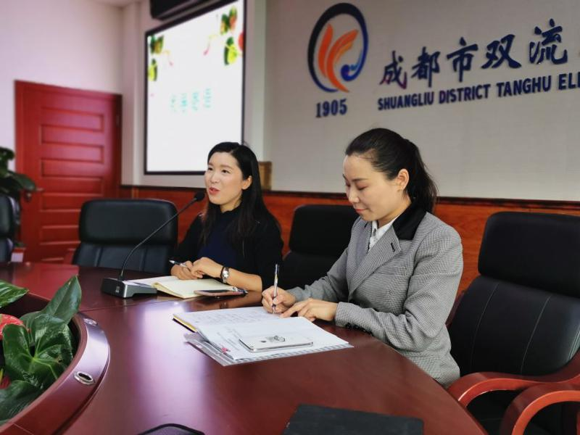
最后由棠湖小学姜蔚老师做了治班策略《阳光班级大家建，海棠朵朵尽出彩》展示。她根据本班的实际情况制定目标、采取策略，让孩子做出彩的人，成为更好的自己，让班级成为阳光奋发向上的班集体。
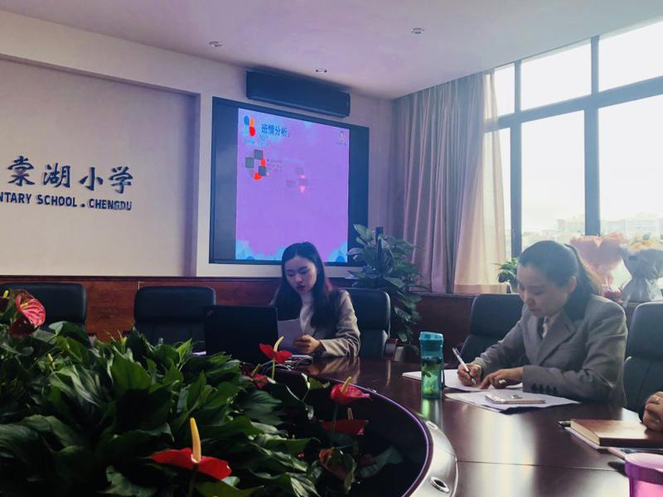
在这人间最美的五月天，在导师的关怀呵护中，我们将不负芳华，幸福成长，进步更快。不断提升自己！不忘初心，继续前行！

技能比拼展风采，经验共享创辉煌

——双流区棠湖小学教师暨段旭名班主任

工作室学员参加片区班主任技能大赛
逐着朝阳，迎着晨风，炎炎夏日，浇灭不了我们的热情，阻挡不了我们脚步。5月23日，来自棠湖小学、金桥小学等五所学校的代表教师相聚在胜利小学，开展了双流区第五届班主任技能大赛片区复赛，来自5个学校的老师们展示了主题微班课、模拟家长会和治班策略。我校青年教师、段旭名班主任工作室学员姜蔚老师代表学校参赛。
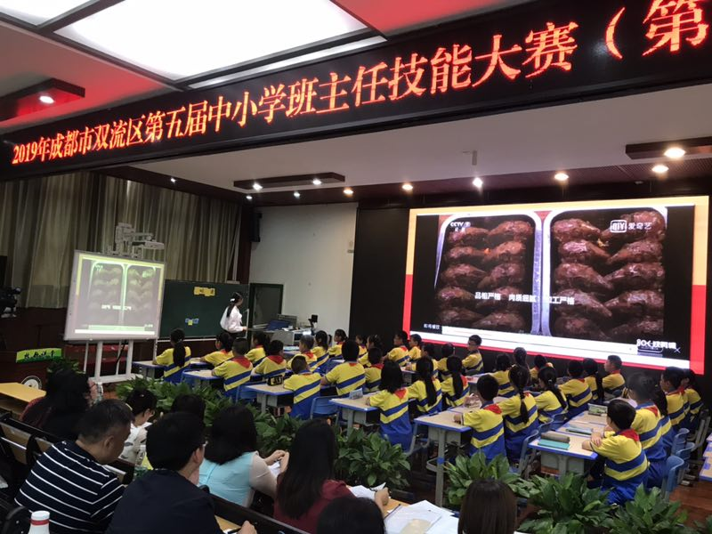
首先老师们带来了五节主题微班课，第一节来自协和实小杨园老师《告诉自己我能行》，孩子们从自己的发言中找出自己的优势，找到自信，找到更好的方向。第二节金桥小学的杨燕老师带来了《存善念，践善行》，在老师的带领下去发现友善的小种子，播撒在孩子们成长的道路上。第三节是圣菲小学的王梦珂老师带来的《话说成都味》，孩子们从火锅中品尝出包容，乐观并在课堂中品味成都文化。
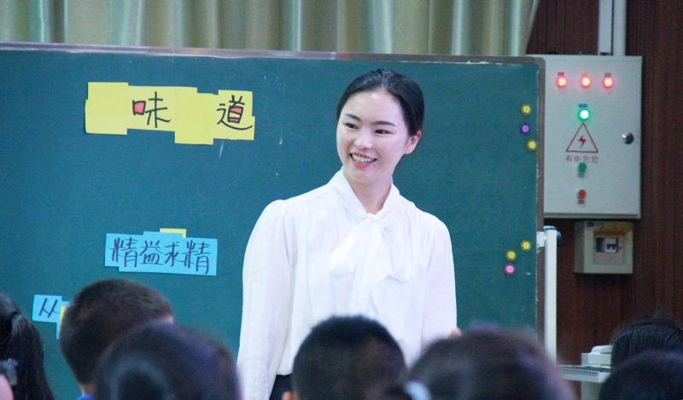
第四节课我校姜蔚老师带来《小味大道》，小小的兔头，大大的美味，从兔头的制作过程到兔头文化的延伸，我们细细品，慢慢嚼，让成都文化在课堂上展示的淋漓尽致。在品尝美食以后，我们打卡了双流网红地——空港花田，第五节课来自胜利小学的钟晓敏老师《德在心，雅于行》，孩子们畅游在这美丽的家乡，约束自己不文明的行为，把中华民族的传统美德发扬光大。
精彩的微班会展示后，五位选手现场抽题，展开模拟家长会。一个个动听的语句，一声声亲切的问候，一次次耐心的倾听、一连串具体的方法。不仅展示了流利的语言表达和紧密的思维能力，更让班主任和家长走得越来越近，家校合作越来越顺。
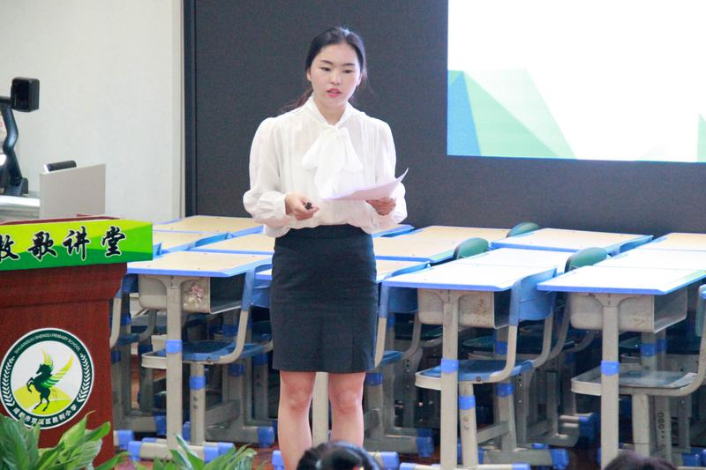
最后，评委对各位选手上交的治班策略文稿进行了评比，在治班策略展示中，老师们分析班级的问题和优势，结合自己的育人理念，采取策略和方法，构建班级文化。
通过现场上课，模拟家长会，治班策略展示三个项目现场打分，姜蔚老师以优秀的表现晋级双流区班主任技能大赛决赛。此次活动，不仅让姜蔚老师得到了成长锻炼，也充分体现了棠湖小学班主任团队强大的拼搏精神。平时，学校和工作室都十分重视锤炼班主任老师们的专业技能，积累了大量的实践经验。赛前反复多次试讲、调整，整个团队全力以赴。问渠那得清如许，未来源头活水来。是因为大家的共同努力，才有了比赛时的精彩呈现。
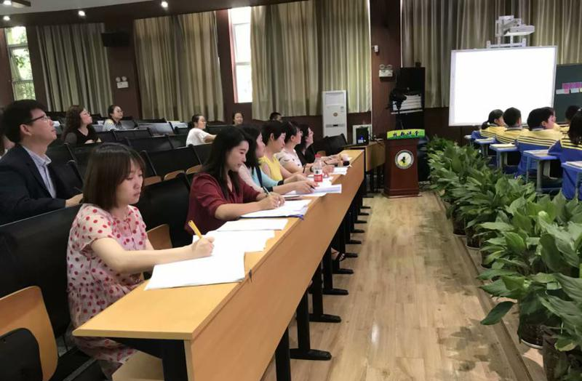
博取百家长，始得龙凤飞。这不仅仅是一次比赛，更是给老师们提供了一个互相学习交流的平台，使大家进一步认识了班主任工作的重要意义，有利于学校班主任队伍的建设与发展。

蔷薇
做润物细无声的班主任
——《优秀班主任九项修炼》读书心得体会
公兴小学 罗丹
当班主任不难,可要当一个优秀班主任却很不容易。如何成为既有威信又有温情的统帅型班主任,用爱和尊重充分发挥出教育的无限魅力,让孩子们绽放梦想的花朵,是每一位班主任老师的共同追求。这学期我遇到了一本“润物细无声”的好书。
《优秀班主任九项修炼》正是专门为班主任和教育工作者量身定做的一部充满教育智慧的优秀作品。全书从管理和心理两大部分入手，通过生动的案例分析，寓理论于实践，既全面叙述了作为一个优秀班主任所应当具备的素质、能力和技巧，又针对教学工作中常见的难题，对班主任所应采取的态度和具体措施提出了合理而实用的建议。《优秀班主任九项修炼》还特别把关注点对准了教师自身，论述了教师如何缓解工作压力、克服职业倦怠，如何与同事、领导、学生家长相处和有效沟通等问题。
一、作为一名优秀的班主任，首先要做好日常工作的管理。
一个班级的班风是好事坏，班主任是很重要的，这得益于班主任日常的管理。作为班主任最好充分的了解本班与同年级其他班相比的优秀和不足，然后制定一个相对合理的班主任计划，以求工作起来目标明确，有的放矢。这样你的班级就有了明确的发展方向。班主任要在管理上发挥主导作用，使班级形成优良的班风。班风的形成，规范、舆论、风气和凝聚力都起着重要的作用。但是班主任在管理上面也不能一味的“万事都要管”的气势，这样只会使得工作效率不高，工作效果不理想。因此当班主任“导管”初见成效，班风逐渐形成之后，教师就需要进行“战略转移”让“新的管理者”上一线。
二、班主任要选好班干部团队。
锻炼和培养好班干部，通过培养和引导增强班干部的能力。班主任必须及时清除学生干部的心理障碍和学习障碍，还需要对他们持续地倾注关心和进行鼓励。等班干部可以独挡一面的时候，班主任的工作任务就会轻松很多了。
三、开好主题班会，引导积极向上的舆论。
班级每周的主题班会对于班主任管理也是很重要的，主题班会是在班主任的主导下，全体学生共同参与的，为解决班级或学生成长中存在的教育问题，围绕某个主题而实施的班级活动，对学生进行思想品德的教育。主题班会是对学生进行自我教育的有效方式。它具有情感感染的功能，可以增强班级的凝聚力。在日常工作中引领班级的集体舆论，从而形成良好的班风。可以激励学生成就动机，促进学生全面发展。在“数字管理”方法中班主任要对学生做到“心里有数”。了解学生表现情况以及对这些情况做分析推断，管理要做到有理有据，赏罚分明，保证公正。对于班级的纪律，我们必须有“法治管理”的观念，“法治管理”不仅是要保证纪律的执行，也是重在培养学生的规则意识，要让学生知道班级是有纪律和规则存在的，不可以轻易的去破坏。但是一味的进行“法治管理”也是不可行的，班主任既要有效的利用纪律和规则去约束和警告学生不能违反班级纪律，更加要把握纪律处分的原则和这个“度”。除了“法治管理”教师还需要用自己的爱心、关怀、理解去鼓励和教育学生，进行情感的教育，才会使这类犯了错误的学生从心底里真正的去接受改正。教育学生必须因材施教，每个学生都有自己的性格和特点，要采用最适宜他们的教育方法。这样才可以起到真正的效果。教师要学会抓住问题学生的心理特征，取得他们的信任，以“人治管理”来管理班级，不同人用不同的方法，不同的说话方式，不同的教育方法，使得每个学生都能起到成效。因此从三个管理模式来正确的管理班级，班级一定会形成很优良的班级作风。
四、作为一名优秀的班主任，其威信肯定是很重要的。
身教言传，以德服人，以情动人才应该是班主任威信的前提，班主任还应该学会如何去表扬学生和批评学生，才能达到最好的效果。 班主任还要学会处理好课堂的一些问题，比如：课堂中师生的冲突、课堂上的意外状况等等，在课堂上教师要注意控制自己的“火气”，规范调控好自己的言行，表现良好的人格修养和较高的教育技巧，提高化解师生冲突的技能。一名优秀的教师，一定要善于与学生进行良好的沟通，教师必须学会倾听。良好的与每一位学生进行沟通你才可以了解学生的性格和特点，学生才会觉得老师在关心他，理解他，才会对老师讲的有所考虑和领悟，认真听老师的话。教师在与学生沟通的同时也要注意倾听学生内心的想法，倾听不仅可以帮助老师了解学生内心真正的想法，还可以使得学生更加信任老师，会把老师当做自己的朋友，并且什么时候都会坦诚自己内心的世界。
班主任是世界上“最小的主任”,要管的事情无比琐碎却也非常重要,关系到整个班级的学习氛围和每个学生的健康成长。一名优秀的班主任正是在一名优秀的教师的基础上，教育好学生走每一步路，做每一件事，润物细无声，班主任工作任重而道远。
读《教师人文读本》有感
棠湖小学 郭 婷
我们是教师，都是些普通人，但我们从事着神圣的事业。我们每天面对的是人，我们的学生，他们天真、可爱、充满生命的活力和幻想，他们对我们无限的信任和敬慕。我们付出了爱，得到的是更多的爱。
空闲时间里，我读了《教师人文读本》这本书，感受最深的是爱，对教育，对学生贯穿始终的是爱，最多的爱。读过这本书，经常思考的问题是：如何在人生的大航船上确定自己的位置，是船员还是舵手，是大副还是士兵。每个人在世界上所扮演的角色不同，关键在于定位。冥冥中有双大手在指挥着我,从师范中学习的艺术到工作中教的课好似是风马牛不相及的事情。但要想教好课不也是一门艺术吗？
有句话说：“活在当下”。其实，每个人的命运还是掌握在自己的手里。虽然从出生到长大，基本是家长在为自己做主。但今后还有漫长的几十年，仍然有自己选择的机会，是选择努力踏实地度过还是空虚而归，全在自己。在学校所学的专业直到现在也拾不起来。工作上的杂事与生活中的事情搅得没有时间，没心情（其实我知道这些都是找借口）。既然经常思考，我想这件事很快会提上我的生活日程的．
每看到书上的某一个片段，总在不停地在反思自己，自己在对待学生的态度，对待家人的态度。我慨叹自己太平凡了，平凡得没有一双慧眼，去发现学生的长处与潜力。平凡得没有一双巧手，把学生引领到更加广阔的天地中去。
工作几年，能够得到学校领导和家长的肯定，心里自然很高兴，但又觉得自己做得实在是太少了，有点愧对家长的信任，领导的表扬。“公平公正”“爱心”“教师的发展”“教师的专业”等等，新教育为教师提出了那么多的努力方向。所谓坚持，所谓勤奋，所谓的所谓……。教师自身的前进动力，外在的推动力.不论怎样，都去做一个问心无愧的教师，努力的教师。
《教师人文读本》同时也为我们指明了新的教学观。这就是教师不仅要向学生传授知识，培养学生的能力，提高学生的品德，更主要的是培养学生的创新精神和实践能力。注重在教学中创设使人思考、激励探索的教学情境，引导学生自己去发现问题、思考问题、解决问题，使学生获得知识信息的过程真正成为学生心智发展的过程。与此同时，作为“传道、授业、解惑”的教育者也应成为实践“终身学习”理念的楷模。重视和加强继续教育，这是时代发展的必然要求。总之，终身学习是我们教师能走在时代前列必不可少的前提。
《教师人文读本》给了我很多新的启示，我将在自己平凡的岗位上尽职尽责、努力向上。最后，让我用徐匡迪先生的一句话来结束此文吧！——教育是事业，事业的意义在于献身；教育是科学，科学的价值在于求真；教育是艺术，艺术的生命在于创新。

沉默的呐喊
——《灯下尘》读后感
棠湖小学 游卉
谁又能像她呢？这本书里，当她回忆手挽着自己的灵魂流浪在异乡的日子，她自我介绍："我应该像是爱尔兰的悬崖海边与苏格兰高地。而最细腻与寂静的部分，会比较京都。最后我的孤独，自由，不妥协与壮丽，会很像西伯利亚。”当她穿过故乡的街头，用气味和回忆梳理自己的和城市在不同维度的交叉点的时候，她会用烤鱼，烤串，凉面，银耳汤，炭火告诉你她对故乡这个概念的蛮横与依恋。
书里用一个章节写"他乡"的故事，但里面没有风景名吃、罕有洋华对比，更不去苦旅文化，甚至连琐碎的见闻都是为她的感受服务的，七堇年只写感觉，赤裸裸的。七堇年的他乡故事都不完整，不完整到就连感受都能被她撕碎。一段故事五味杂陈，吸引人的不仅仅是下一页的那个不可思议桥段，你会更想知道下一页你脸上的会是泪还是笑。
七堇年要向你表达的是："旅行就是离开自己呆腻了的地方，去别人呆腻了的地方看看。"所以，她在书里写故乡的章节才格外令人动容，引人思乡。其实，乡愁藏在在每个人血液和记忆力中，就算没离开过的人也会有。
《大地》时期的那个七堇年，脑海中有着烂醉的眼光，她的文字像 "杳无人烟的荒野间，一朵火焰般的山茶，兀自绽放。"而当她和同时代的男孩女孩一起"被迫长大"，尝试成为"一个脱离了高级趣味的人"，她感知世界和生命的方式也在悄悄变化，她和她笔下的精灵已经放弃去探寻生命的意义，却为"无意义"而生活、工作、怀念和写作。书里她曾把自己比作“刀”，一次经历淬火，一次因生活而顿重。也许这正是这把已经有故事的“刀”让七堇年的文字更干脆利落地走向多元的关怀、走向不矫情的浪漫。
书里杂陈孤独、忧郁；工作、梦想；亲人、故乡。七堇年开始的这种写作体验对一个作者来说是惊险的，她尝试着时而被迫时而有意地跌到生活的尘土里，试着"用作品照亮生活里我们看不见的灰尘"。如果说她在年轻的时候是用一颗纯粹的灵魂在写作，现在她就把这个灵魂塞进背包里，去经历值得她去代言的一代人，体验他们经历的一切和想经历的一切。
在这本书里，七堇年想让读者看到，原来她也曾被母亲带去托人找工作，也曾想过用一封文艺的辞职信打发掉朝九晚五的生活，原来她也曾面对过被分手的日子……七堇年要告诉你，"早晨起床的时候也是一脸精致妆容，发型一丝不乱的人少之又少。
她用自述式的散文向你和她都经历过的"青春阵痛"告别！

浅谈品德与社会课堂中小组合作的运用
成都市双流区九江小学 何 茜
品德与社会课程是在小学中高年级开设的一门以学生生活为基础、以学生良好品德形成为核心、促进学生社会性发展的综合课程。促进学生的社会性发展，为学生认识社会、参与社会、适应社会，成为具有爱心、责任心、良好行为习惯和个性品质的公民奠定基础。合作学习是指学生为了完成共同的任务，有明确的责任分工的互助性学习。合作学习鼓励学生为集体的利益和个人的利益而一起工作，在完成共同任务的过程中实现自己的理想，也有利于学生人际交往和解决问题能力的发展。那么，怎样让合作学习和思品课堂紧密结合起来呢？
一、要组建结构合理的合作学习小组
小组合作学习是以小组为单位，学生在讨论中相互学习，培养合作能力的教学形式。在目前课堂教学中，最常见的合作学习小组形式是按前后座位自然分成四人小组，而座位的编排往往是按学生的高矮次序和男女生搭配而成的。这样分组虽然使小组合作学习的开展简便易行，但人员搭配不合理，不利于让不同特质、不同层次的学生进行优化组合、优势互补、相互促进。我认为小组的构建要根据不同的年级、不同的学情进行建立。“组间同质、组内异质”是创建学习小组的基本原则。保持小组内有一名或者两名的学习带头者和学习活动的组织者，我们通常在行政上确立一名“组长”，负责管理学不学的问题，确定一名“学科长”，负责怎们学，两人共同组织开展课堂上的学习讨论活动。
二、合作学习中分工职责要明确
为了保障课堂讨论合作环节的顺利进行，并且不耽误太多的课堂时间，高效地利用时间充分合作，小组的职责分工特别重要。分工明确后，更加能调动后进生也加入到教学活动中来。正所谓：磨刀不误砍柴工。
经过实践探讨：组内分工大致可以分为两个方面，从行政方面可以分为组长、学科长、组员；从课堂活动中讲，可以分为发言人、补充人、总结人和评价人。具体分工如下，发言人负责记录小组内的讨论结果，准备全班交流；补充人负责补充发言人未说到的地点，当然也可以当成是副发言人；总结人作为最后发言人，用简要的语言阐述本组观点；评价人负责观察同学的反应，并请同学补充或者评价。
在合作学习中，不难发现，组长是整个学习活动顺利进行的灵魂。所以班主任和学校要采取各种方式对组长进行组织管理能力的培训，以及在一项活动中先做什么，再做什么，让组长把老师的意愿渗透带每个小组中。
三、培养良好的合作学习习惯
良好的合作学习习惯是小组合作学习成功的保障。在课堂中我们经常会看到这样的景象：老师一宣布讨论，教室里立即“嗡”声一片，热闹非凡，学生能以最快的速度组合成组。
- 形式上能采用围坐的作为最好。让学生有一定的归属感。
- 评价机制上，全班采用统一的评价机制，小组加分和扣分机制。
- 讨论时的口令：起立、聚首、开口
- 组长确定发言顺序，不发言的人认真倾听的习惯。
- 每一个同学都必须参与到讨论，不排斥同学的习惯。
四、采用恰当的小组合作评价
教师的评价对激励学生参与活动、提高合作学习质量有着十分重要的作用。一般情况下，小组合作学习结束后，常常要以小组为单位进行全班性的汇报交流。但很多时候，教师对小组合作学习的评价常常停留在对个别交流学生的评价上，而忽略了对这些学生所在小组的集体评价。老师很少会对学生的学习态度、学习习惯、参与程度以及创新意识、实践能力进行评价、特别是很少关注那些平时性格内向、少言寡语的学生。这种不公正不全面的评价极易挫伤学生参与合作学习的积极性、主动性。
因此我觉得教师的评价一定要有激励性、针对性、指导性和全面性。要重视个人评价和小组集体评价相结合，更要注重对学生在学习过程中的合作态度、合作方法、参与程度的评价，要更多地去关注学生们倾听、交流、协作情况，对表现突出的小组和个人及时给予充分肯定和生动有趣的奖励。教学中，我经常性的进行最佳小组的评比，或以推出“小组发言人”的形式，激励所有成员主动承担责任，使小组内出现互动、互助、互勉、互进局面，强化了学生的合作意识，全面提升学生的整体素质。
- 课程设计思路上
在设计课程内容上，尽量采用活动形式，或者是具有明显特点的情景故事。让孩子在讨论的时候有讨论的支撑，避免浮于形式的为了讨论而讨论，避免讨论的问题过大过空。课标上指出：本课程以学生的生活为基础。家庭、学校、社区、国家、世界是学生不断扩展的生活领域。社会环境、社会活动、社会关系是存在于这些领域中的几个主要因素。学生的品德与社会性发展是在逐步扩展的生活领域中，通过与各种要素的交互作用实现的。
总之，思品课要求用更多的活动和情景去激发孩子内心的真善美，达到德育目的。而课堂上的活动完全可以放到小组内去展开，在培养孩子合作能力的基础上，完善孩子人格健全发展。

自 主 成 长 ，百 花 竞 放
——治班策略
棠湖小学 姜 蔚

卷首语：

现代家长，都非常重视孩子的学科教育和情感教育，却往往忽视了最重要的自主成长能力的培养。给孩子最好的爱，不是一味控制，更不是无底线的溺爱，而是让孩子自主选择，尊重孩子的选择，也告诉孩子为自己的选择负责。
今天我分享的治班策略主题就是自主成长，百花齐放——我将从几下五个方面展示：

一、班情分析
一年级新生刚刚从幼儿园阶段向小学阶段过渡，生活学习环境、教学理念变化对于孩子来说规则意识对于工作、生活、学习都是必不可缺的一项基本要求。
刚刚接到一年级新班，我就做了一个问卷调查，从家长年龄、文化程度、学生年龄、兴趣特长、是否独生子女、是否留守儿童、是否单亲家庭等方面了解每个学生的情况。通过对调查结果的分析，我总结出班级优势如下：学生兴趣特长广泛、个性活泼张扬、表现欲强、对自己的未来有向往。家长对孩子的期望值高，非常关注并支持学校教育。同时也存在一些问题，班级独生子女比例高，因孩子们从小到大受关注度很高，规则意识差，自主管理能力薄弱，不太懂分享合作。

- 治班理念
基于立德树人的德育目标，结合班情分析，在学校“多元发展，人人成功”办学理念引领下，我提出“自主 成长，百花竞放”的治班策略。希望通过班级建设，培养孩子的规则意识，养成好习惯，让好习惯守护每个孩子都绽放属于自己的色彩。同时发现每个孩子的闪光点，让每一个孩子的个性都能得到发展。让每个孩子都能在班级大家庭中自律、自主、自信地成长，

- 班级培养目标：
我制定了以下培养目标
- 低段：（教）养习惯——遇见更好的自己
- 中段：（扶）育自主——学会对自己负责
- 高段：（放）扬个性——万类霜天竞自由

四、治班策略：
为达成目标，我采取了以下策略
策略一：制度规范成长——人人参与的班级建设
策略二：课程促进成长——自主参与的多彩体验
策略三：多位引领成长——和谐一体的家校合育

策略一：制度规范成长——人人参与的班级建设
【我的意图】每个孩子都感受到自己的重要，同学之间互助友爱，具有强大的凝聚力才称得上好的班集体。民主的班级制度是科学管理的保障，让每个个体都应该得到应有的尊重和体现，有效培养孩子的责任心、规则感以及各种良好的习惯。
1、明制度，育责任
（1）人人有事做：班级事务，坚持做到每个孩子都有自己的岗位，人人都是小干部，50名学生都能从班级事务表中找到自己的位置和责任。
（2）每月黑板报分组办：全班讨论定形式，同学分组承办。
（3）绿植轮流管：人人一丛绿，轮流照看，孕育爱心，培养责任。
（4）“书迷之家”大家建：大家荐好书、固定管理、共同爱护，我爱我的家。
（5）漂流图书我来修。对班级的责任心延伸到对学校的责任心，自发修补图书。
（6）奖罚分明。奖罚规则由全班讨论通过，共同约定执行。
2、守规则、养习惯
（1）学习方面。早读有序、课前准备、整齐的课桌、整理书包、记作业有专门的本子，每天自检签字。
（2）生活方面。养成课后弯弯腰、垃圾时时清、漂流图书我来放。文明午餐公约、节约粮食。班级节水公约······
（3）每期一主题。按照每期一主题的方式制定品行训练目标。如上期为有序品行训练，我们把它化为“进门静、起身轻、出门慢”的行为习惯要求，跟踪观察多角度评价。
3、善合作，育爱心
（1）个性互补巧分组：班级部分孩子在家庭中缺少温暖和关爱，导致学习和行为习惯差。因此，我在班级这个大家庭开展小组合作，鼓励优秀及条件较好的孩子在学习和生活中主动帮助有困难的同学，许下心愿和承诺，共同进步。孩子们的感情越来越浓，班级更加团结友爱。
（2）小组分工共合作：小组内每个同学都有自己负责的事务，小组活动合理分工、全员参与。
（3）全面交流愉快学习：通过师生、生生之间的全方位、多层次、多角度的交流模式，使小组中每个人都有机会发表自己的观点与看法，也乐于倾听他人的意见，使学生感受到学习是一种愉快的事情。

策略二：课程促进成长——自主参与的多彩体验
【我的意图】 班级课程旨在通过丰富多彩的班级活动培养学生健全的人格，孩子的生命空间有多大，班级课程的空间就有多大，孩子的生命历程有多远，班级课程的时间就有多远……
- 主题班会活动课程。
德育大纲中提出明确要求，班会课是学校德育的主要课程，学校和班级要积极组织丰富多彩的适合小学生年龄特点的班会活动课。如果一节班会课不能够打动学生的内心，不能够引起学生的自我教育，这样的班会课是没有任何意义的。既然是发自内心的需求，我首先思考学生的品德形成若只停留在知识性的构建，而缺乏情感体验和认知感悟，那是一定不能取得良好效果的，简单的说教教育孩子们不喜欢，教育效果更无从谈起，所以班会活动课一定要有实效。所以我依托学校《小学生品格主题班会课实践研究》课题，我在尝试和探索中建构本班主题班会课程。
在课堂中，我自始至终以三个真为追求，真正走进孩子的内心世界，了解孩子的真实想法，解决孩子身边真正存在的问题。
每次课只针对一个小问题，用一个个精心准备的素材，体验式的活动，巧妙设计的两难情境。让孩子们在课上受益良多。
一年级：专注听，我会有序整理书包，课间十分钟……
二年级：先做作业再玩耍，微笑的力量，喜欢树，客服小马虎……
三年级：主动我能行，笑对烦恼，说还是不说,认识自己。守时……
四年级：学会坚持。控制情绪。学会理智。我是成都娃。共享共享……
五年级：手机我能有吗？一张照片。一碗牛肉面……
- 职业启蒙课程，播撒梦想的种子。
在基础教育阶段，引导学生正确认识自己的兴趣，发展特长，培养志向，对学生终身发展有着重要意义。我从职业启蒙教育入手，通过班级特色课程对此进行了实践探索，我班开展的小学生职业启蒙特色课程。利用班会课，家长进课堂，综合实践等途径引导学生深入、真实地接触各种职业及相关职业人（医生、飞行员、空乘、警察、急救员、编程、书法家、鞋子设计、服装设计、家居设计制作、军人、教师……），感受、体验职业的多彩和职业的意义，在孩子心中播下了一颗职业规划的种子，为激发孩子学习知识的主动性，培养志趣起到非常积极的作用，也为孩子未来的事业发展打下坚实的基础。
- 多彩活动课程，处处皆舞台，孕育多彩个性
（1）班级开展五彩缤纷的活动，学生自主选择体验成功。为孩子搭建多样舞台，提供自主选择的活动。发挥优势彰显个性。这样孩子有更多展示的机会，更多幸福的体验。让班级的每个孩子都能找到获得展示特长、体验成功的机会。
热爱生活“巧手秀”、每周一播“歌手秀”、阳光体育“运动秀”、墨韵书香“书法秀”、趣味课间“创意秀”、魔方组合“技能秀”、表演之家“演员秀”日记展示“作家秀”，经典诵读、每天课前三分钟。“进步小明星”我来当，体验成长的幸福。每周进行“微笑之星”评选。
优秀海棠娃大家选：进步海棠娃、自信海棠娃、爱心海棠娃、有序海棠娃……
“成功平台”强自信： 成功平台是展示孩子点滴进步的地方。每月更换，让每朵海棠花儿都能散发自己的芬芳。如：优秀海棠娃展示，作业书写得三颗星的可以上墙、进步明显的作业可以上墙、最喜欢的一幅画、最满意的一次手工、最感人的一次作文······【ppt出示】
- 借助学校平台，让学生走上校级舞台促自信。
利用学科特点，开展绚丽多彩“学科节”活动，让孩子们找到自己的位置，看到自己的优势，收获属于自己的成功体验
参与体育节：体育节文创、队徽设计、拔河、足球、篮球、田径、素质拓展
参与艺术节：合唱、管弦乐、儿童剧、木笛、自由绘画
参与语文节：经典诵读、书法、小作家、素养冲关、好书推荐
参与数学节：数学日记、讲数学故事、速算小神童、奇妙魔方
参与英语节 ：国外交流研学、英语剧、讲英文绘本、写英文书法
参与科学节：体验野外生存、做科学小实验、讲科学绘本、
全员参与的学科节，让每个孩子都能体验进步和成功，在一次次的展示活动中，孩子们人人参与、自主拼搏、克服困难、战胜和超越自我，自豪感油然而生，班级更加积极向上。

策略三：多位引领成长——和谐一体的家校合育
【我的意图】家庭和学校，是学生成长的两个重要环境，对学生的教育和成长发挥着举足轻重的教育作用。为此，如何构建家校沟通与合作的协作教育模式，充分利用家长资源来管理和教育学生，成为我思考并为之不断尝试的问题。
1、班级孩子人人爱
家庭结对——“远亲不如近邻”。根据地理位置，鼓励家长给需要帮助的孩子做班妈妈和班爸爸，帮助接送、照看和辅导孩子学习。
班爸班妈妈讲故事。不仅在家和自己孩子亲子阅读，结对家庭还在周末相约图书馆、同学家开展亲子故事会。家的温暖养育孩子的自信、学会坚持。
- 家长进课堂—“智慧齐分享”
学校与家长共同承担儿童成长的责任，每期四次以上家长来讲课。家长精心准备的知识和体验活动开阔了学生的眼界，丰富了学生的知识。
- 别开生面的家长会——“传递正能量”。
让孩子分享学习成长的点滴，请有教育方法的家长分享经验，班主任做智慧的提升，家长会上传递正确的育人之道。

五、成果展示：
（一）师生共生共长
- 学生成长。
时光飞逝，岁月如歌。五年前，这群天真懵懂的孩子们带着美好的憧憬踏进棠园，与好习惯相伴，在多彩活动的浸润中自主的生长。在家校和谐一体的助力中，每朵花儿都炫出了独特的色彩。如：“小小书法家”、“自信海棠娃”、“微笑之星”“我是小歌手”、“阳光海棠娃”······
- 教师成长。
五年我和孩子们一同成长，多篇论文获奖省市级奖项，在国家级期刊发表实践研究成果，参与课题研究。班会课获奖成都市一等奖。到巴塘县进行专题讲座、到青白江献班会课。最宝贵的收获是——育人的幸福。
（二）班级成果
五年的师生共生共长，成就了拼搏向上的班级。我们班级多次在学校活动获奖，多次被评为优秀班级体、还获得了区“优秀班集体”的殊荣。
- 最美和声奖
- 最佳文创奖
- 最佳风采奖
- 体育节第一名
- 家校共育优秀班集体
- 学校书香班级
- 学校优秀班集体
- 区级优秀班集体……

结语：
班主任，一个特殊的职业身份，多重角色定位。我深知肩上的历史使命。既然选择了花的工作，就努力去品尝果的甘甜吧……

栀子

百 善 孝 为 先
黄甲小学 王栩
教育目的：通过本课，让学生懂得生活的美好，珍惜生活、热爱父母，做个孝敬父母，孝敬长辈的好孩子 。
教育过程：
一、导入。
有了泥士，嫩芽才会长大；有了阳光，才会呵护百花。同学们，孝敬父母是中华民族的传统美德，我们每一个人都应该孝顺和尊敬我们的爸爸妈妈。俗话说：“百善孝为先”，今天我们在这里要倾诉，要表达，倾诉我们的感恩，表达我们心中的想法。
二、观看演讲视屏《让生命充满爱》。
1、观看视屏《让生命充满爱》。
2、听完了感人的演讲，你们有什么想法，你们想怎样去做呢？
3、齐背《小学生日常行为规范》第二条。
三、孝德文章交流。
1、父爱就像一首深情的歌，婉转悠扬，轻吟浅唱；母爱就是一阵和煦的风，吹去雪纷纷，带来春光无限。爸爸妈妈给予了我们鲜活的生命，他们用世上最无私的爱养育我们，使我们长大成人。下面我们进行孝德文章交流。
2、听了其他同学的交流，你是否想过父母为我们付出了艰辛的劳动，为了我们他们起早贪黑的工作，挣钱来给我们读书，那么我们用怎样的方式来报答他们呢？
3、如果我们的生活是一首歌，妈妈就是那美妙的音符。如果我们的生活是一幅画，爸爸就是那艳丽的色彩。父爱和母爱是最深沉最美好的爱，也是最圣洁最纯真的爱。请听赵如婧为我们带来的诗歌朗诵《我有一颗感恩的心》。
四、齐唱《感恩的心》，升华主题。
1、“谁言寸草心，报得三春晖”。同学们，让我们从今天做起，从现在做起，用我们的实际行动去孝敬我们的父母，孝敬我们的长辈。让我们齐唱《感恩的心》。
2、最后，让我们全体起立，面对自己长辈的方向，大声呼喊：“妈妈您辛苦了，我爱您；爸爸您辛苦了，我爱您；爷爷奶奶你们辛苦了，我爱你们；外公外婆你们辛苦了，我爱你们!请你们放心，我会努力的！”（学生跟着老师一起呼喊）

一二，请注意
——心理健康主题班会
公兴小学 罗丹
设计背景：
一年级学生，入学不久，孩子们非常活泼好动，对“动”的、新奇的事物特别感兴趣，求知欲很强，“玩耍”很容易吸引他们。对什么都充满了新鲜感，他们还没有从幼儿园的小朋友转变过来。相对而言在教室里的教学活动他们却不能集中注意力。依赖心很大，自主力较弱，爱动，倾听能力差，注意力短等。针对这些新生入学暴露出的问题，开展这次班会。
活动目标：
1、通过这次活动，让学生懂得集中注意力对他们学习生活来说是一件非常重要的事。
2、通过这次活动，让学生在快乐中学会注意，并鼓励学生做任何事都应该集中注意力。
活动重点：
引导学生有集中注意力的强烈意识。
活动难点：
培养学生养成集中注意力的习惯。
授课年级：小学一年级
活动准备：
制作的ppt课件、数字卡片、折纸
活动过程：
一、热身活动
1、当当当，当当当，上课铃声响，
小朋友，请注意，
做好准备，
我们就要-----把-------课--------上！
（用儿歌的形式组织课堂纪律）
2、我宣布一年级二班“一二，请注意”主题班会现在开始！
我们的口号是：一二，请注意！
3、首先我给大家讲一个故事，它的名字叫《小猫钓鱼》。说说你喜欢这只猫吗，为什么？
小结：我们要学本领，先要集中注意力。
二、主题活动
（一）折花游戏
1、你们愿意当这只小猫的话，那就请同学们跟着我学学折花的本领吧，看谁学得快，折得漂亮。
2、展示折花结果，给折得好的学生奖励纸花，请代表说说自己是怎么做到折得快又好。
3、刚才同学们学折花本领时，都很认真地听，仔细地看，耐心地折。要想很快学会本领首先要认真倾听，仔细观察还要有耐心，那你就会学得集中注意力这个大本领了。让我们一起去实践我们刚学到的本领吧。
（二）看谁找得快
1、仔细听要求：两组两组比赛，在地上100张数字卡片中找到五个相连的数字，比赛胜利的组将赢得对方的纸花。
2、比赛进行
3、老师引导小结：避免干扰也是集中注意力的方法。
（三）照镜子
1、今天来一群小学生来参加我们的活动，看他们来了。展示几张精力不集中的漫画，请学生讨论，你有没有这样的时候？在什么情况下会这样？
2、学生发言：上课搞小动作，看窗外的小鸟，老师在讲课，自己在想其他事。过马路打闹，奔跑等。
3、你们都能指出自己不够好的地方，说明你们诚实、勇敢，不怕困难，你们长大了，值得尊重和表扬。
三、结束活动
1、以画自画像结束本次活动。（配上优美的音乐）
自画像要求：画集中注意力的自己，可以是专心上课的样子，可以是看书的样子等等。
2、总结：虽说是简单地做画，但是当你们画画的时候是多认真呀，画出的自己多专心呀，那就让我们把这幅画挂在自己的房间里，随时提醒自己：一二，请注意。
附件:
故事 《小猫钓鱼》
在树林旁边，有一条小河，河里有许多鱼在游来游去。
一天早上，猫妈妈带着小猫到小河边去钓鱼。
一只蜻蜓飞来了，蜻蜓真好玩，飞来飞去像架小飞机。小猫看了真喜欢，放下钓鱼竿，就去捉蜻蜓。蜻蜓飞走了，小猫没捉着，空着手回到了河边，一看猫妈妈钓了一条大鱼。
小猫又坐到河边钓鱼，一只蝴蝶飞来了，蝴蝶真美丽，小猫看了真喜欢，放下了钓鱼竿，又去捉蝴蝶。蝴蝶飞走了，小猫又没捉着，空着手回到河边，一看，猫妈妈又钓了一条大鱼。
小猫说：“真气人，我怎么一条小鱼也钓不着？”
猫妈妈看了看小猫，说：“钓鱼就要一心一意，不要三心二意，你一会儿捉蜻蜓，一会儿捉蝴蝶，怎么能钓着鱼呢？”
小猫听了猫妈妈的话很难为情，从此就一心一意地钓鱼了。
蜻蜓又飞来了，蝴蝶也飞来了，小猫就像没有看见一样，一步也没走开。不一会儿，嗨！钓竿上的线往下沉，钓竿也动起来啦，小猫使劲把钓竿往上甩，“哎哟！”一条大鱼钓上来啦。小猫高兴地喊了起来：“我钓到大鱼啦，我钓到大鱼啦！”

鸳鸯藤

尊严，是对孩子最好的教育

一个流浪汉来到我家门前，他想向母亲要点吃的。这个流浪汉很可怜，他的右手连同整个手臂断掉了，空空的衣袖晃荡着，让人看了很难受。我以为母亲一定会慷慨施舍的，可是母亲指着门前的一堆砖对流浪汉说：“请你帮我先把这堆砖搬到屋后去，可以吗？”流浪汉生气地说：“我只有一只手，你还忍心要我搬砖？如果你不能帮助我，我不会怪罪，何必刁难我呢？”母亲不生气，她对流浪汉笑一笑，然后俯身用一只手抓起了两块砖。当搬过一趟回来时，她温和地对流浪汉说：“你看，一只手也能干活。我能干，你为什么不能干呢？”流浪汉怔住了，他用异样的目光看着母亲，尖尖的喉结像一枚橄榄上下滚动两下，终于伏下身子，用仅有的一只手搬起砖来。一次只能搬两块，他整整搬了两个小时，才把砖搬完。

他累得气喘如牛，脸上有很多灰尘，几绺乱发被汗水濡湿了，斜贴在额头上。母亲递给他一条雪白的毛巾，流浪汉接过去，很仔细地把脸和脖子擦了一遍，白毛巾变成了黑毛巾。母亲又递给他一杯水，一块面包，临走的时候，母亲递给他20元。流浪汉接过钱，感动地地说：“谢谢你，夫人。”母亲说：“你不用谢我，这是你凭力气挣的工钱。”流浪汉感激地说：“我不会忘记你的。”他向母亲深深地鞠了一躬，就昂首上路了。

过了一些天，又有一个流浪汉来到我家门前，向母亲祈求施舍。母亲让他把屋后的砖搬到屋前，照样给他水和面包，还有20元。我不解地问母亲：“上次你叫人把砖从屋前搬到屋后，这次又让人把砖从屋后搬到屋前。你到底是想把砖放在屋后还是屋前呢？”母亲说：“这堆砖放在屋前屋后其实都一样。”我噘着嘴说：“那就不搬要了。”母亲摸摸我的头说：“可是，对流浪汉来说，搬砖和不搬砖可就大不一样了……”此后，经常有一些流浪汉来到我们家，每一次母亲就会把过去的戏重演一遍，我家的砖就屋前屋后地被搬来搬去。

几年后，有个很体面的人来到我家。他西装革履，气度不凡，跟电视上那些成功人士一模一样。美中不足的是，他仅有一只左手，右边是一条空空的衣袖，一荡一荡的。他握住母亲的手，俯下身说：“如果没有你，我现在还是一个流浪汉。因为当年你让我搬砖，今天我才能成为一个公司的董事长。”母亲说：“这是你自己干出来的，与我无关。”

那人挺直身子，看着母亲说：“是你帮我找回了尊严，找回了自信。就在那一天，我才知道，我还有能力做一些事情。”独臂的董事长为了感谢母亲，他决定赠送我们一套房子，比我们现在的好很多。母亲说：“我不能接受你的馈赠。”“为什么？”“因为我们一家人个个都有两只手！”

董事长坚持说：“我已经替你们买好了。”母亲笑一笑说：“那你就把房子送给连一只手都没有的人吧！”我们家有四个孩子，虽然我们的家境并不富裕，可是，我们长大之后都自立成才了。我的两个哥哥都得到了博士学位，我的姐姐现在是一家超市的经理，我是一名律师，马上准备竞选我们州的议员。我的母亲年纪很大了，我们家的那一堆砖，有时候还会在母亲的指挥下被搬来搬去。

毕淑敏：孩子，我为什么打你
有一天与朋友聊天，我说，就是在文化大革命中当红卫兵，我也没打过人。我还说，我这一辈子，从没打过人你突然插嘴说：妈妈，你经常打一个人，那就是我那一瞬屋里很静很静。那一天我继续同客人谈了很多的话，但说所有的话我都心不在焉。孩子，你那固执的一句话，仿佛爬山虎无数细小的卷须，攀满我的整个心灵。面对你纯正无暇的眼睛，我要承认：在这个世界上，我只打过一个人。不是偶然，而是经常，不是轻描淡写，而是刻骨铭心。这个人就是你。
在你最小最小的时候，我不曾打你。你那么幼嫩，好像一粒包在菜中的青豌豆。我生怕任何一点儿轻微的碰撞，将你稚弱的生命擦伤。我为你无日无夜地操劳，无 怨无悔。面对你熟睡中像合欢一样静谧的额头，我向上苍发誓：我要尽一个母亲所有的力量保护你，直到我从这颗星球上离开的那一天。
你像竹笋一样开始长大。你开始淘气，开始恶作剧对你摔破盆碗、拆毁玩具、遗失钱币、污脏衣着我都不曾打过你。我想这对于一个正常而活泼的儿童，都像走路会跌跤一样应该原谅。
第一次打你的起因，已经记不清了。人们对于痛苦的记忆，总是趋向于忘记。总而言之那时你已渐渐懂事，初步具备童年人的智慧：它混沌天真又我行我素，它狡黠异常漏洞百出。你像一匹顽皮的小兽，放任无羁地奔向你向往中的草原，而我则要你接受人类社会公认的法则为了让你记住并终生遵守它们，在所有的苦口婆 心都宣告失败，在所有的夸奖、批评、恐吓以及奖赏都无以奏效之后，我被迫拿出最后一件武器这就是殴打。
假如你去摸火，火焰灼痛你的手指，这种体验将使你一生不会再去抚摸这种橙红色的抖动如绸的精灵。孩子，我希望虚伪、懦弱、残忍、狡诈这些最肮脏的品质，当你初次与它们接触时，就感到切肤的疼痛，从此与它们永远隔绝。
我知道打人犯法，但这个世界给了为人父母者一项特殊的赦免打是爱，世人将这一份特权赋予母亲，当我行使它的时候臂系千钧。
我谨慎地使用殴打，犹如一个穷人使用他最后的金钱。每当打你的时候，我的心都在轻轻颤抖。我一次又一次问自己：是不是到了非打不可的时候？不打他我还有没有其他的办法？只有当所有的努力都归于失败，孩子，我才会举起我的手
每一次打过你之后，我都要深深地自责。假如惩罚我自身可以使你汲取教训。孩子，我宁愿自罚，哪怕它将强烈 10 倍。但我知道，责罚不可以替代也无法转让，它如同饥馑中的食品，只有你自己嚼碎了咽下去，才会成为你生命体验中的一部分，这道理可能有些深奥，也许要到你 也为人父母时，才会理解。
打人是个重体力活儿，它使人肩酸腕痛，好像徒手将一千块蜂窝煤搬上5 楼。于是人们便发明了打人的工具：戒尺、鞋底、鸡毛掸子。我从不用那些工具。打人的人用了多大的力，便要遭受到同样的反作用力，这是一条力学定律。我愿在打你的同时，我的手指亲自承受力的反弹，遭受与你相等的苦痛。这样我才可以精确地掌握分量。不致于失手将你打得太重。
我几乎毫不犹豫地认为：每打你一次，我感到的痛楚都要比你更为久远更为悠长。因为，重要的不是身累，而是心累
孩子，我多么不愿打你，可是我不得不打你！我多么不想打你，可是我一定得打你！这一切，只因为我是你的母亲！
孩子，听了你的话，我终于决定不再打你了。因为你已经长大，因为你已经懂了很多的道理。毫不懂道理的婴孩和已经很懂道理的成人，我以为都不必打，因为打是没有用的。唯有对半懂不懂、自以为懂其实不甚懂道理的孩童，才可以打，以助他们快快长大。
孩子，打与不打都是爱，你可懂吗？

让孩子一生就做他自己
很久很久以前，有一个美丽的花园，花园里种满了苹果和橘子树，还有美丽的玫瑰，她们都很开心很满足。这个花园的所有存在都很满足很完美。
只有一棵树感觉很悲伤，因为这棵树有一个问题：她不知道她自己是谁。
苹果树说：“你需要集中注意力，如果你真的愿意的话，你就能生出很多可口的苹果。你看就是这么简单。”
玫瑰花叫着说：“不要听她的，盛开玫瑰花其实更简单，你看看我们多么美丽啊。”
这个可怜的树就尝试了她们所建议的一切，但是她还是不能象她们一样，每一次她尝试以后，她感觉到更加的挫折和伤心。
有一天花园飞来了一只猫头鹰，它是鸟类中最智慧的了，她看到这颗树的绝望，就说：“不用担心，你的问题并不是很严重，你的问题只不过和地球上所有的人类一样而已。我给你一个建议，不要把你的生活都浪费在别人希望你如何的事情上。你只需要聆听你内在的声音，做你自己，了解你自己。”
说完这些，猫头鹰就飞走了。
这棵绝望的树开始问自己：“我内在的声音？做我自己？了解我自己？”忽然她明白了。捂住自己的耳朵，心就打开了。
最后她听到了内在的声音跟她说：“你永远也生不出可口的苹果，因为你不是一棵苹果树。你也不会在春天开花，因为你不是玫瑰丛。你是一颗红树，你的使命是茁壮的成长，然后枝繁叶茂。你的使命是要给鸟儿提供巢穴，给路人提供阴凉，让乡村更美丽，这才是你的使命，去做吧。”
这棵树现在信心十足，她坚定了自己是谁，决心就做她本来的样子。很快，她茁壮的成长起来，她的绿荫覆盖了很多面积，她也越来越被其他的人所尊重和敬仰。
【感悟】当我看看周围，我问我自己：到底有多少人跟这棵红木一样，不愿意让自己成长？到底有多少人象玫瑰一样，因恐惧而生出很多刺？又有多少橘子树不懂得如何去开花？在生命中，我们每一个人都有一个使命要去完成，都有一个空间是属于我们自己的。让我们做一个决定，不要让任何人任何事阻碍我们去了解自己最伟大的本性。孩子也一样，让孩子一生就做他自己！
一篇关于家庭教育的文章
说起孩子，大概每个父母都有说不完的话题，孩子的成长倾注了我们太多的心血与爱，当然孩子也带给了我们数不清的欢乐。孩子们一天天在成长，从牙牙学语、蹒跚学步，到如今的小小儿童，他们的变化带给我们一个个的惊喜。其实孩子的成长过程也是我们为人父母的成长过程，我们在父母这个学堂里也在不停地学习和进步，真不知道是我们教会了孩子还是孩子教会了我们？
孩子一出生就意味着教育的开始，教育可分为家庭教育、社会教育和学校教育。家长不能仅仅关心孩子的智力开发，学习成绩的好坏。我认为，家长应注重：孩子的身心健康教育；情感教育；社会道德；意志品质等非智力因素的教育，即家庭教育。知识教学、智力开发这些一定要由学校教育来完成。即便家长懂得这些知识，可能不懂得解决问题的方法，甚至和专业老师的方法相矛盾，所以作为家长只要做好家庭教育就是对老师工作的支持。下面，我就对孩子的教育谈谈我的一些心得。
这过程也的确是凝聚着我们做父母的一番心血。这其中也有不少困惑。下面我来谈谈我们家庭的一些教育理念和心得。
一、“严”字当头，抓住小学关键期
大学者胡适曾经这样说：“一个人小的时候，最是要紧，将来成就大圣大贤大英豪大豪杰，或者是成就一个大奸大盗小窃偷儿，都在这家庭教育四个字上分别出来”。现今社会独生子女多了，家庭条件好了，隔代管教，甚至请他人管教孩子的现象也多了，在孩子成长过程中，很多家长往往忽略了孩子的严格教育，对孩子 “错爱”、“宠爱”、把孩子惯得不像样，如对人没礼貌，本该由孩子自己做的事情而由父母、爷爷奶奶代办，一边做作业一边讲话，或者要大人陪伴做作业，做事磨磨蹭蹭等。例如，在我所认识的大学生、高中生中均出现过要父母给盛饭事件。我们绝对不要认为那是小事，我之所以称之为“事件”，是认为这种孩子“娇生惯养”、“自私”、“以我为中心”。没有同情心，没有自理能力，没有克服困难的意志。树大并没自然直，反倒长成歪脖树。
我家教育孩子的宗旨：要求孩子知道理，明德行，成为一个正心、诚意的人。一切时，一切事正确引导，养成孩子明理重德的习惯，培养孩子要多为公着想，尽量断除自私自利的念头。要求孩子要有爱心，要爱国家，爱父母，爱社会，必须做到孝敬父母，尊敬师长。努力学习，不可懈怠。争取成为德智体皆优的学生。
我家培养孩子的习惯采取“小时严、大时宽”。幼儿园、小学时期，孩子还比较听话，好管教，容易养成好习惯，这时我对儿子以严为主。孩子只要小时侯养成好习惯，大了宽松一点儿也出不了格。这也就是关键期，任何教育都有关键期，在这个年龄段培养孩子的行为习惯最为有效，如果过了这个年龄段，再进行这种教育，效果可能就差多了。小学阶段，它是建立常规、培养良好学习习惯的最关键时期。这个阶段培养各种良好习惯最易见效， 抓住这个环节就等于抓住了孩子的以后。
二、培养独立意识，使孩子不产生依赖思想。
孩子一天天长大，但无论怎样长他们在父母眼中永远都是孩子。我们总觉得他们这也不会那也不行，处处都需要我们的帮助。其实孩子的能力经常是出乎我们想象的，关键是我们会不会放手让他们去做。大概我们都会有这样的经历，好像一夜之间孩子就会做些我们从没特意叫过他的事情，我们会惊讶：他怎么学会的？这就是孩子，只要我们肯放手让他迈出第一步，他们会给我们一个大大的惊喜！可能有时候我们会觉得让他们做还不如自己做来得轻松，但孩子一次做不好会有两次、三次，总有一天会做好！如果不让他去做，恐怕将永远做不好。我们在家尽量让孩子做些力所能及的事，比如给大人盛饭、倒茶水、扫地等，现代社会交际能力也很重要，也要重视培养。我们一是鼓励孩子多和他人交往，二是交给孩子一些交往的技巧。
三、关注孩子的成长，多与孩子沟通，当好慈祥父母亲，及时解疑答难，正确引导孩子。
我们家庭和睦、幸福，为孩子健康成长提供了良好的家庭环境。家庭不和睦，对孩子的伤害往往大于大人，会使孩子失去安全感，容易形成不良性格和心理，缺少责任感和爱心，良好的家庭环境才能为孩子的健康成长提供必要的肥沃土壤。同时，我家非常重视德育，会做人才会做事。德育我们主要从要求儿子不说谎、不要别人的东西、不乱丢垃圾这样的小事做起，德育内容也是随孩子的成长而变化。当然，家长要求孩子做到的，我们首先做到。身教重于言教，正如孔子所说：“其身正，不令而行”。家长的言行对孩子的影响是潜移默化的。还有，对孩子进行德育教育，家长不能居高临下，要在民主平等的氛围中进行；另外孩子教育是个循序渐进的过程，不可能一蹴而就。我们一般每天都抽出一点儿时间，关注孩子的成长：作业完成得如何，学习顺利吗？有什么新鲜事，心里有没有不愉快呢？尤其在孩子遇到困惑、挫折及犯了错误时，及时与孩子沟通，予以正确引导，调整好孩子的心态。同时，日常生活中从身边的人和事说起，潜移默化地对孩子进行人生观、价值观教育，使孩子从小树立起远大的理想，从而激起心灵深处无穷的动力。同时，爱玩是小孩的天性，我们从不用过多的课外培训剥夺孩子玩耍的权利。
四、经常与老师联系，了解孩子在学校的学习状态和表现。
家庭和学校之间要经常保持联系，保持一致，家长应当主动到学校去拜访老师，向老师反映孩子在家的学习情况和思想态度，询问孩子在校的学习态度，听课是否认真、发言是否积极等情况，如果孩子在某些方面存在不足，回家后就能够有针对性地教育孩子。这方面我们一直做得不太好，有些事情幸亏老师及时与我们联系，才避免了在教育孩子方面走弯路及孩子一些不好习惯的养成。
家庭教育是一项复杂的系统工程。我家对孩子的教育还做得很不够，而且一些方法还在不断地摸索，我们将不断地努力，汲取别人家庭教育方面的成功经验，与老师、家长们共同探讨，使孩子们能够全面发展，成为一个“德智体”全面发展的优秀学生，将来能为祖国效力，为人民大众服务，做一个有智慧、有德行、有觉悟的人，拥有一个光明的未来。
为人父母者，欲子孙贤者，不染恶习。要教育孩子做到勤奋刻苦努力的学习，将来能成为我们国家的栋梁之材。为民造福；首先要做到对孩子进行道德的教育，知道理，明德行，教育孩子能成为一个正心、诚意的人。
贪婪痴慢，人心堕落要因。一切时，一切事要正确引导，养成孩子明理重德的习惯，培养孩子要一切为公着想，要使其作到断除一切自私自利的念头。要求孩子要有爱心，要爱国家，爱父母，爱社会，要做到爱一切的人事物，更要做到孝敬父母，尊敬师长。努力学习，不可懈怠。争取成为德智体皆优的学生。将来踏进社会，不为自己，为民造福。
教育孩子要立大志。人无志向就不能成大器。志向是一个人的奋斗目标。所以我们家庭是经常督促孩子要明确自己的奋斗目标。要求孩子要立大志。明确方向，努力学习。精进不退，在家中，要求孩子作到“父母呼，应勿缓；父母命，行勿懒。”在学校要求孩子做到“尊敬老师，听从老师的教诲。”上课时要做到认真听课，要按时完成老师所布置的一切作业，团结同学，要做到取长补短；在学校要争取多做对大众有益的事情。严格遵守校规，教育孩子力争做到成为一个“德智体”全面发展的优秀学生，将来能为祖国效力，为人民大众服务，做一个有智慧、有德行、有觉悟的人，这就是我们家庭对孩子的期望和教育的纲领。

